Liebe Mitglieder unseres Vereins Freizeitheim Breitenberg e.V.,
zum Jahresende möchte ich euch einige Neuigkeiten und Entwicklungen in unserem Verein mitteilen. Die Termine des kommenden Jahres sowie die Ankündigung des Beitragseinzuges gehören ebenfalls dazu.

Baustelle Freizeitheim
In der Woche nach den Herbstferien startete unser Umbauprojekt an den Duschen des Haupt- und Nebengebäudes mit dem Rückbau in Eigenleistung. Es war klasse zu sehen, wie sich unter der Woche jeden Tag Leute zusammenfanden, die Fliesen abschlugen, Estrich entfernten und Duschwände abbauten.
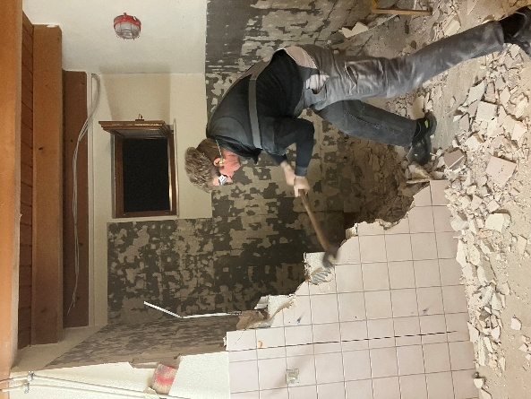
Auch überraschend aufgetretene Bauschäden in Form von vermoderten Holzbalken konnten die Arbeiten nicht aufhalten.
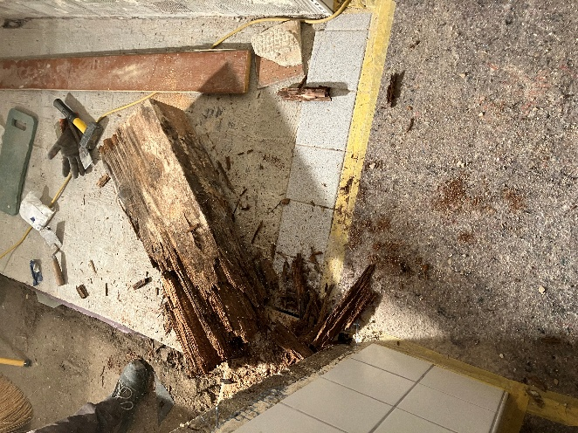
Beim Arbeitseinsatz am Samstag haben wir in den übrigen Nassbereichen (Toiletten und Küche) schadhafte Silikonfugen entfernt und das große Vorzelt am Nebengebäude abgebaut.
Am Samstagmittag war das Zelt im Trockenen und die Baustelle besenrein, sodass die Handwerker am Montag pünktlich loslegen konnten.
Herzlichen Dank allen Schafferinnen und Schaffern: Ihr habt eine Menge Staub geschluckt – aber ihr hattet auch sichtbar eine gute Zeit miteinander!
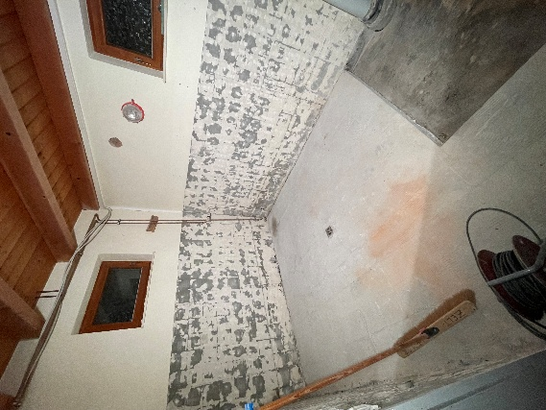

Unterstützung durch Spenden
Spenden zu unserem Projekt sind jederzeit willkommen!
Freizeitheim Breitenberg e.V.
IBAN: DE37 6665 0085 0003 3405 03
Verwendungszweck: Spende Sanierung
Auf Wunsch stellen wir selbstverständlich eine Spendenbescheinigung aus. Herzlichen Dank allen Unterstützerinnen und Unterstützern!

Termine 2026
Samstag, 28. Februar 2026
Arbeitseinsatz ab 9.00 Uhr
Mitgliederversammlung ab 17.00 Uhr
Samstag, 9. Mai 2026
Tag der Sägenfreunde
Schaffen, Spiel und Spaß rund um die Alte Säge

Abbuchung der Mitgliedsbeiträge
In den kommenden Wochen wird der jährliche Mitgliedsbeitrag wie gewohnt per SEPA-Lastschrift eingezogen.
Mitglieder, die ihren Beitrag selbst überweisen, möchten wir freundlich daran erinnern, die Überweisung zeitnah vorzunehmen. Vielen Dank dafür!
Bitte beachtet außerdem, uns Änderungen eurer Bankverbindung rechtzeitig mitzuteilen, damit die Abbuchung ohne Rückfragen erfolgen kann.

Gesegnete Adventszeit
Zum Schluss möchte ich euch mit folgendem Liedvers eine gesegnete Adventszeit wünschen:
Gott will im Dunkel wohnen
und hat es doch erhellt.
Als wollte er belohnen,
so richtet er die Welt.
Der sich den Erdkreis baute,
der lässt den Sünder nicht.
Wer hier dem Sohn vertraute,
kommt dort aus dem Gericht.
(Aus: „Die Nacht ist vorgedrungen“ von Jochen Klepper)
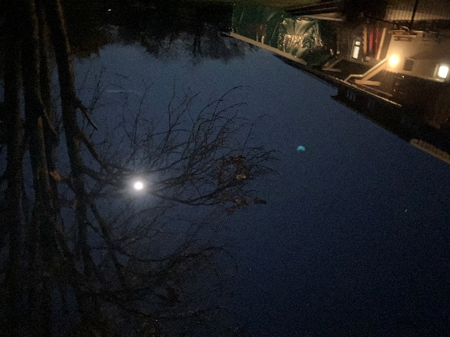
Dieses Lied ist kein klassisches „schönes“ Weihnachtslied. Es macht uns aber auf eine sehr wichtige Seite der Weihnachtsbotschaft aufmerksam: Jesus kommt unter widrigsten Bedingungen auf die Welt. Niemand scheint sich um seine Mutter zu kümmern, niemand scheint ihn zu erwarten. Er kommt in der Nacht in einem Stall zur Welt. Damit teilt er das Leben – man könnte sagen den Überlebenskampf – mit der Mehrheit der Menschen bis heute.
Er kommt nicht als gestrenger Herrscher, sondern als wehrloses Kind. Die einzige Macht, die er für sich in Anspruch nimmt, ist die Macht der Liebe. Das ist das Geheimnis von Weihnachten, ja eigentlich vom christlichen Glauben: Gott ist nicht allmächtig und fern, sondern äußerlich betrachtet schwach und klein.
Dieses Paradox fordert uns heraus: Kein Himmelskönig, sondern ein Baby; keine mächtigen Leute, sondern die armen Hirten; kein Palast, sondern ein Stall. Das heißt aber auch: Gott ist überall dort, wo wir schwach sind. „Gott will im Dunkel wohnen und hat es doch erhellt.“
Ich wünsche euch Ruhe und Frieden, um über diese Weihnachtsbotschaft nachdenken zu können.
Bleibt behütet!
Elke
Freizeitheim Breitenberg e.V.
Elke Burkhardt-Haas, 1. Vorsitzende
Hermann-Löns-Weg 7/1
75391 Gechingen
📧 e.burkhardt-haas@freizeitheim-breitenberg.de

